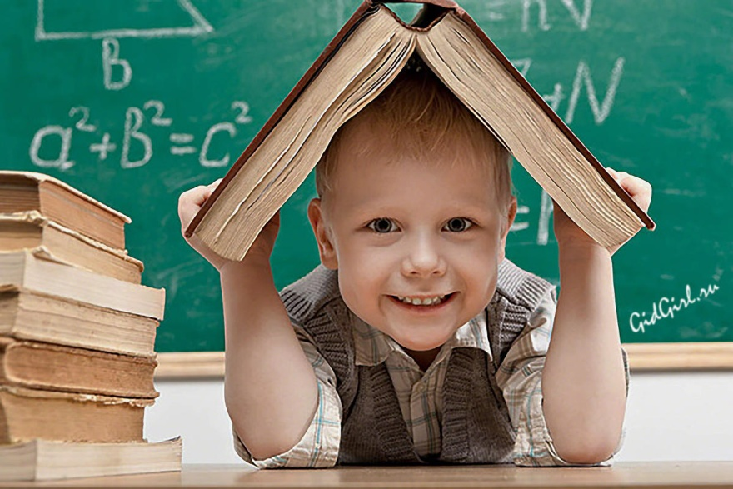

Очень скоро в жизни всей семьи произойдет важная перемена: ребёнок пойдёт в школу. Вы, несомненно, хотите уберечь его от излишних переживаний и чрезмерных трудностей. Вы хотите, чтобы ребёнок успешно учился. Таким образом, Вы хотите, чтобы ребёнок был к школе готов.

Речь идёт о самых важных составляющих готовности к школе, которые касаются всех детей. Хотя, в первую очередь, следует помнить, что лично Ваш ребёнок совершенно уникален. И только любовь поможет разобраться в том, что важнее всего для вашего ребёнка.

Начнем с основного: физической готовности. Ребёнок должен пойти в школу физически развитым, крепким, здоровым. Требует внимания развитие всех физических качеств ребёнка – ловкости, гибкости, скорости, силы и, главное, выносливости. Выносливость, которая теснейшим образом связана с работоспособностью, необходима ребёнку, чтобы справляться со школьной программой, в том числе, с длительным статичным положением тела. Для профилактики известных заболеваний спины очень хорошо посещать бассейн, проводить утреннюю гимнастику, а также выработать привычку делать физкультурные паузы во время приготовления домашних заданий.

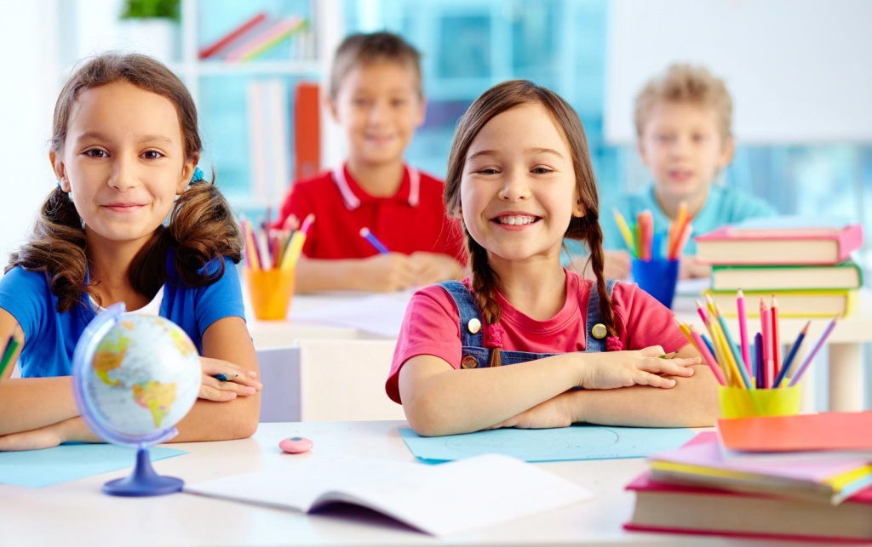

Кроме физической готовности, у ребёнка должна появиться внутренняя позиция школьника. Готовность этого типа, т.е.личностная готовность, выражается в отношении ребёнка к школе, учебной деятельности, учителям, к самому себе. Это – осознаваемая ребёнком ступенька к взрослости. К числу конкретных психологических предпосылок овладения учебной деятельностью относится следующее: умение копировать образец, заданный как в наглядной, так и в словесной форме; умение слушать и слышать учителя, т.е.правильно воспринимать его инструкции; умение ориентироваться в пространстве тетрадного листа; умение соблюдать общие правила школы.

Конечно, важно и желание пойти в школу. Но оно может быть продиктовано не интересом к получению новых знаний, а покупкой новой одежды и портфеля. Или стремление быть как старшая сестра. Если вообще не хочется в школу…Понятно, что реальность всё равно заставит ребёнка примириться с обязанностью ходить в школу. Но за счёт каких физических, психических и эмоциональных нагрузок! Поэтому формирование правильной мотивации – важная часть готовности к школе. Для этого бесценно, как именно близкие взрослые сами относятся к перспективе обучения малыша в школе. Если они настроены позитивно, с удовольствием обсуждают с ребёнком, как много нового он узнает, и постоянно гордятся его успехами, то желание учиться не пропадёт.

Для того, чтобы в процессе учёбы выполнять не только интересное и приятное, но и необходимое, иногда даже скучное, нужна способность управлять своим поведением, своей умственной деятельностью, нужна волевая готовность к школе, или произвольность. К концу дошкольного возраста ребёнок способен поставить цель, принять решение, наметить план действий, реализовать его, оценить препятствия и результат. Старший дошкольник уже способен соподчинить мотивы своего поведения. Это важно и для развития личности в целом, и для развития произвольности.

Первостепенное значение в формировании воли имеет воспитание мотивов достижения цели. Ребёнку бесполезно читать нотации о том, что будет, если.. Все исследователи развития воли у детей отмечают, что в дошкольном возрасте цель успешнее достигается в игровой ситуации. И даже в школе ребята с большей лёгкостью осваивают учебный материал, когда в нём присутствует элемент игры. Поэтому так важно наиграться в дошкольном возрасте. Приобретая опыт волевого поведения в роли вымышленного персонажа, ребёнок может использовать этот опыт в реальности. Старший дошкольник уже может играть в игры с правилами, где взрослый и ребёнок подчиняются одинаковым для всех правилам игры. Так малыш, незаметно для себя, принимает это и легче готов соблюдать новые правила, в том числе, нормы школьной жизни.

Очень важно для школы развитие мелкой моторики руки. Это означает способность точно выполнять мелкие движения при изображении цифр и букв, то есть соотносить собственные движения с необходимой траекторией, ограниченной формой и местом. Это хорошо тренируется задолго до школы раскрашиванием разнообразных рисунков без выхода за их границы, перебиранием крупы, использованием пуговиц на одежде и т.п.

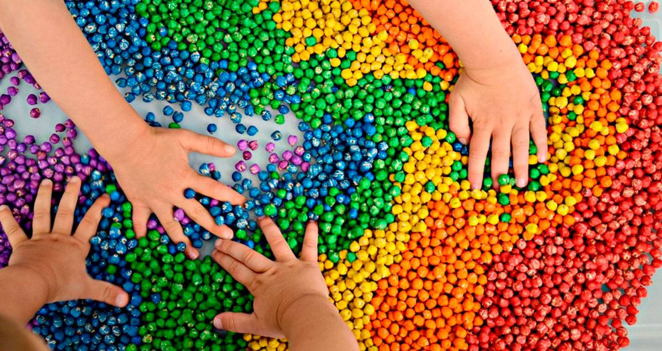

Необходимо к школьному возрасту иметь правильные пространственно-временные представления. В общем виде это значит, что ребёнок должен ориентироваться в том, где верх и низ, левая и правая сторона собственной комнаты, взаиморасположение предметов относительно друг друга и т.п. То же самое он должен хорошо освоить и в плоскости тетради. Это не так легко, как кажется взрослому человеку. Проблемы в этой сфере оказывают влияние на правописание букв, а в будущем – на освоение математики и геометрии.

К возрасту первого класса обязательно полноценное освоение звуков и грамматических конструкций русского языка. Развитие речи тесно связано с возможностями успешного обучения в школе.

Следующий компонент школьной готовности – это интеллектуальная готовность, которой уделяется больше всего внимания. В это понятие входит, несомненно, словарный запас, определённый кругозор, запас конкретных знаний о живой и неживой природе, людях и их труде. Это всё потребуется ребёнку как основа того, что будет им освоено в школе. Но усвоение любых новых знаний требует и умения сравнивать, анализировать, обобщать, делать самостоятельные выводы. А самое главное здесь – это познавательная потребность. То есть любознательность, желание узнавать новое, удовольствие от новых знаний.

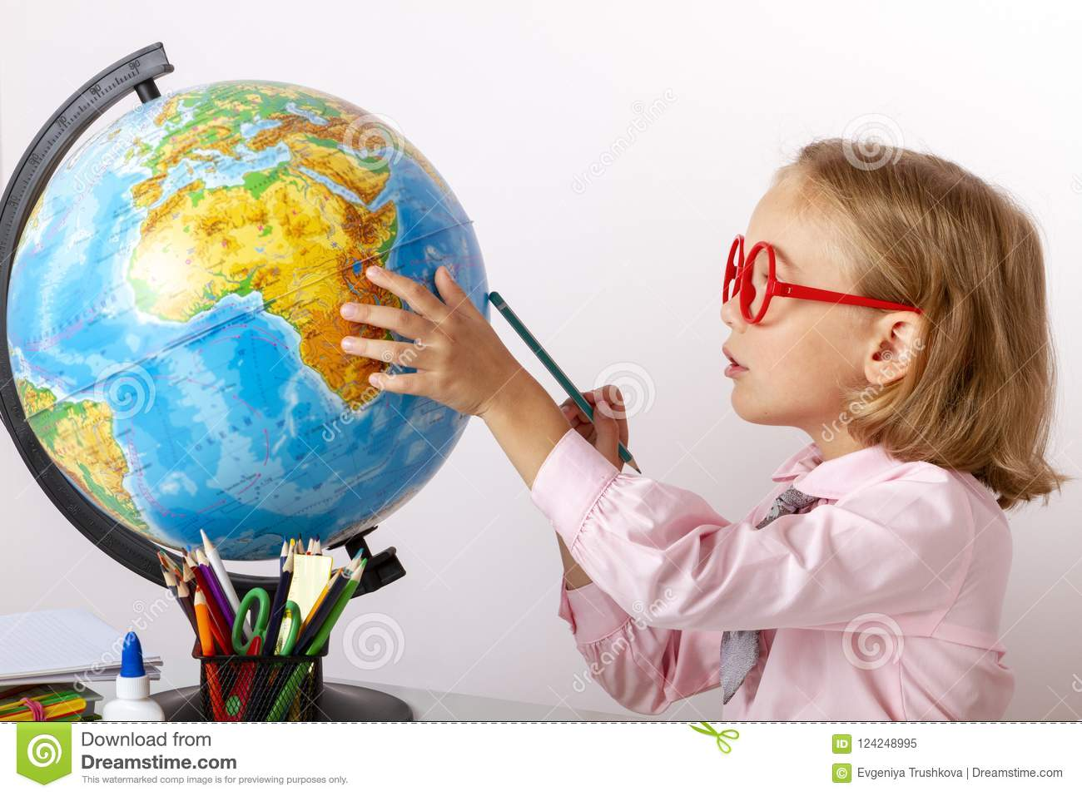

Отдельно стоит вопрос о том, сколько лет должно быть ребёнку, когда он идет в первый класс. Семь лет – оптимальный возраст для этого. Снижение возраста может сильно осложнить ребёнку комфортное пребывание в школе. В первую очередь дети расплачиваются здоровьем. В этом случае имеет значение гендерный подход, поскольку для мальчиков понижение возраста для начала обучения в школе может быть особенно травматичным.

Все дети, подчиняясь общим законам, проходят определенные стадии физического и психического развития. Но у каждого есть свой ритм, свои биологические часы и индивидуальные особенности. Поэтому не все элементы готовности к школе могут быть одинаково выражены на момент поступления в первый класс. При этом следует помнить, что все составляющие школьной готовности, которые здесь перечислены, тесно переплетены между собой и оказывают взаимное влияние.